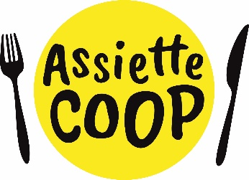
Menus du 9 au 13 Septembre 2024 Semaine 37
- École saint Joseph -
Lundi 9 Septembre 2024 | Mardi 10 Septembre 2024 | Mercredi 11 Septembre 2024 | Jeudi 12 Septembre 2024 | Vendredi 13 Septembre 2024
Repas végétarien (loi Égalim)
Betteraves rouges bio  Riz façon chili  Fromages blancs variés | Salade Brigitte (Céleri, dés de jambon, emmental râpé, persil)  Hachis Parmentier  Salade verte  Petits suisses aux fruits bio |  | /  Sot l’y laisse à l’estragon  Poêlée méridionale & pâtes bio  Comté  Fruit de saison bio | Pâté de foie  Moussaka d’aubergines & pommes de terre  Salade verte  Yaourts variés bio

